č.

Předkládá: Rada Města Prostějova

Ing. Jiří Rozehnal, MBA
2. náměstek primátora

Zpracovali: Ing. Petr Brückner
vedoucí Odboru rozvoje a investic

Drahomíra Zhánělová ekonomka Odboru rozvoje

Zasedání Zastupitelstva města Prostějova
konané dne 03.12.2024

Rozpočtové opatření kapitoly 60 – rozvoj a investice
Revitalizace vnitrobloku Kostelecká 366

Návrh usnesení:

Zastupitelstvo města Prostějova
s c h v a l u j e
rozpočtové opatření, kterým se

1. zvyšuje rozpočet výdajů
Kapitola | ODPA | Pol | ZP | UZ | Organizace | O hodnotu v Kč
0060 | 3745 | 6121 |  | 1 | 0600727000000 | 600.000
Zvýšení pol. 6121 – budovy, haly, stavby – Revitalizace vnitrobloku Kostelecká 366

2. snižuje stav rezerv města
Kapitola | ODPA | Pol | ZP | UZ | Organizace | O hodnotu v Kč
0070 |  | 8115 |  | 1 | 0700000000000 | 600.000
Snížení pol. 8115 – Fond rezerv a rozvoje

p o d p i s y
Předkladatel | Ing. Jiří Rozehnal, MBA 2. náměstek primátora | 25.11.2024 | Ing. Jiří Rozehnal, MBA v. r.
Za správnost | Ing. Petr Brückner  vedoucí Odboru rozvoje a investic | 25.11.2024 | Ing. Petr Brückner v. r.
Zpracovatel | Drahomíra Zhánělová  Odbor rozvoje a investic | 25.11.2024 | Drahomíra Zhánělová v. r.

Důvodová zpráva:

Předkládané rozpočtové opatření má vliv na rozpočet města.
Dojde ke snížení Fondu rezerv a rozvoje o částku 600.000,-- Kč.

Odbor rozvoje a investic (dále jen ORI) předkládá Radě města rozpočtové opatření na schválení dodatečných finančních prostředků na akci – Revitalizace vnitrobloku Kostelecká 366.

Předmětem akce je celková rekonstrukce komunikace a zpevněných ploch ve vnitrobloku ul. Kostelecká 366. Zároveň bude provedena kompletní oprava dlážděných chodníků, budou vytvořena nová parkovací místa a odstavné plochy a nová plocha pro kontejnery. Součástí akce je i úprava zeleně a osazení nového mobiliáře.
Předpokládané náklady na realizaci stavby byly dle projektové dokumentace 14.048.210,07 Kč vč. DPH.

Stavbu realizuje společnost Skanska a.s., Křižíkova 682/34a, 186 00 Praha 8 – Karlín, IČO: 262 71 303.
Cena za realizaci dle Smlouvy o dílo činí 6.461.627,37 Kč vč. DPH.
Cena za přeložku kabelu vysokého napětí činí 522.871,-- Kč vč. DPH.

Během realizace stavby vyvstaly nepředpokládané vícepráce.
Po odkrytí horních vrstev stávajících komunikací bylo zjištěno mělké uložení již nefunkčních teplovodních kanálů od zrušené kotelny. Tyto teplovodní kanály vč. původního potrubí bylo třeba odbourat a zasypat, aby nedošlo k jejich propadu pod novou komunikací a parkovacími stáními v budoucnu.
Dále bylo nutno výškově upravit kanalizační šachty splaškové kanalizace a umístit nové poklopy, které byly v havarijním stavu (poklopy dodává a financuje správce kanalizace)
Kvůli neúnosnému podloží bylo nutné provézt sanaci pod parkovacími stáními navrženými místo původní zeleně.
Také bylo zjištěno nedostatečné krytí stávajících elektrických kabelů. Je nutná jejich přeložka do větší hloubky a uložení do chrániček vč. zrušení dvou stávajících šachet.

Celková výše VCP je cca 1.130.000,-- Kč vč. DPH.

Na tuto akci v rozpočtu města Prostějova pro rok 2024 zbývá 530.000,-- Kč.

Z tohoto důvodu ORI žádá o navýšení finančních prostředků o 600.000,-- Kč, aby mohla být akce dokončena.

Rada města Prostějova dne 22.11.2024 doporučila Zastupitelstvu města Prostějova usnesením č. RM/2024/56/27 schválit výše uvedené rozpočtové opatření.

Přílohy
Fotodokumentace, Situace
Část rušeného teplovodu pod komunikací

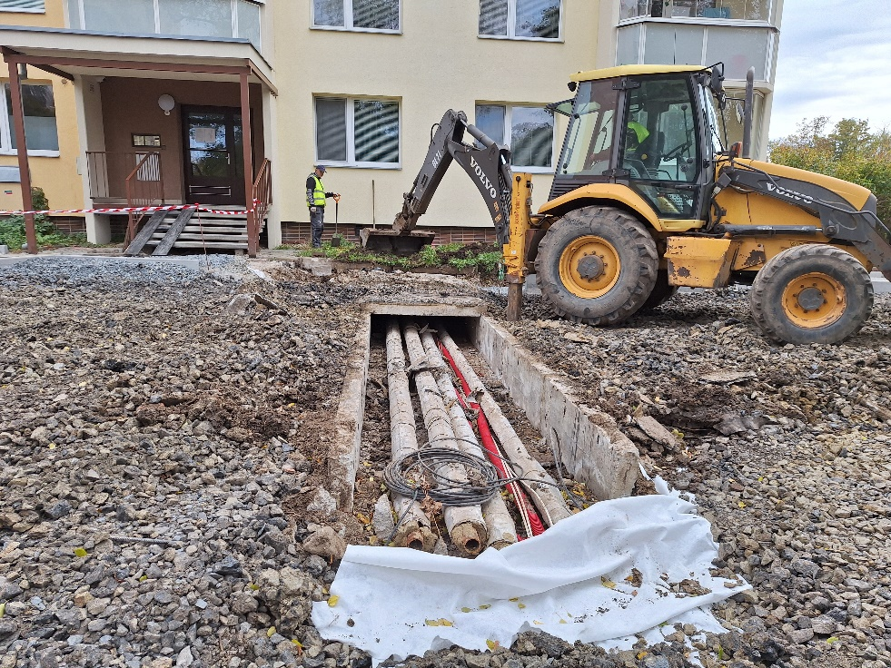

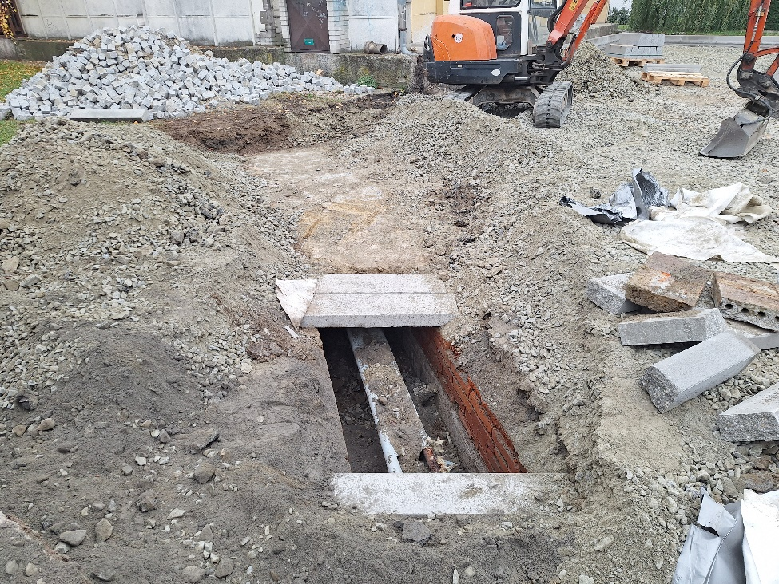

Sanace parkovacích stání

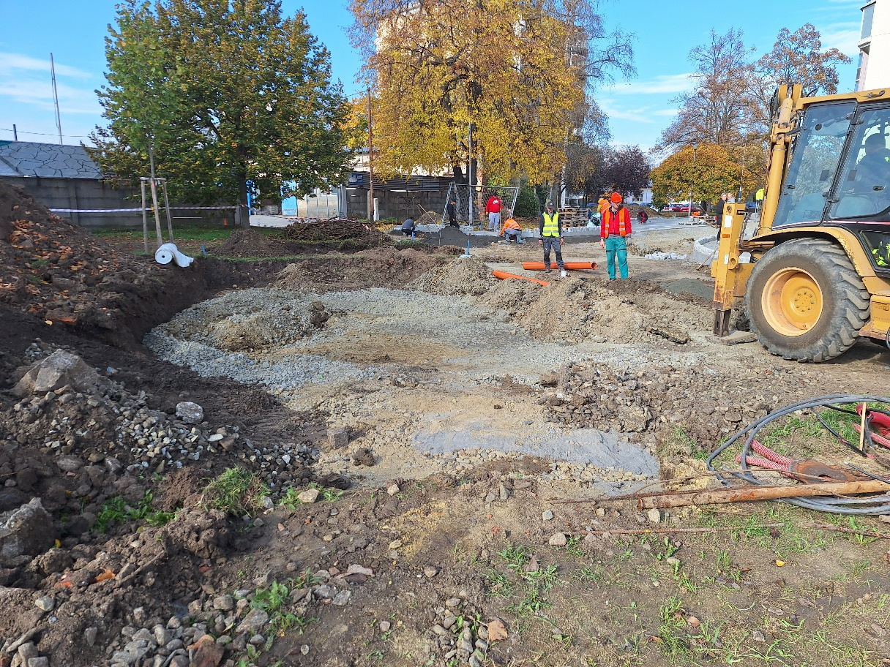

Uložení elektrických kabelů

